**ПОЯСНИТЕЛЬНАЯ ЗАПИСКА**

Театрализованная деятельность представляет собой сложный феномен человеческой культуры. С древних времен различные формы театрализованного действия служили самым наглядным способом передачи знаний и опыта в человеческом обществе. Театрализованная деятельность позволяет решать многие педагогические задачи, касающиеся формирования выразительности речи ребенка, интеллектуального и художественно-эстетического воспитания.

Наш детский сад - дошкольное образовательное учреждение комбинированного вида, реализует основную общеобразовательную программу дошкольного образования и коррекционную программу для детей, имеющих нарушения речи. Театрализованная деятельность для нас - одно из средств развития всех психических процессов в воспитании, обучении и развитии детей. Почему? Формируются коммуникативные навыки. В процессе работы над выразительностью реплик персонажей, собственных высказываний активизируется словарь ребенка, совершенствуется звуковая культура речи, совершенствуется диалогическая и монологическая речь, ее грамматический строй. Исполняемая роль, особенно диалог с другим персонажем, ставит маленького актера перед необходимостью ясно, четко, понятно изъясняться. Коррекционно-развивающие игры, артикуляционные упражнения, игры на развитие мелкой моторики, творческие упражнения на снятие мышечного напряжения, игры на развитие интонационной выразительности, скороговорки на развитие дикции развивают все компоненты устной речи, произносительную сторону речи, связную речь. У дошкольников развивается литературная речь, они приобщаются к словесному искусству, происходит развитие художественного восприятия и эстетического вкуса. При ознакомлении с различными видами искусств расширяется кругозор детей, развиваются интеллектуальные возможности.

Не менее важно, что театрализованные занятия развивают эмоциональную сферу ребенка, заставляют его сочувствовать персонажам, сопереживать разыгрываемые события, формируют опыт социальных навыков поведения благодаря тому, что каждое литературное произведение или сказка для детей дошкольного возраста всегда имеет нравственную направленность (дружба, доброта, честность, смелость). Благодаря сказке ребенок познает мир не только умом, но и сердцем. И не только познает, но и выражает свое собственное отношение к добру и злу. Театрализованная деятельность позволяет ребенку решать личные проблемные ситуации опосредованно от лица какого-либо персонажа. Это помогает преодолевать робость, неуверенность в себе, застенчивость. Участвуя в ней, дети знакомятся с окружающим миром во всем его многообразии – через образы, краски, звуки, музыку, а умело поставленные педагогом вопросы побуждают думать, анализировать, делать выводы и обобщения.

Для передачи выразительности исполнения просто необходимо создание условий, в которых каждый ребенок мог бы передать свои эмоции, чувства, желания и взгляды, как в обычном разговоре, так и публично, не стесняясь слушателей. Привычку к выразительной публичной речи можно воспитать в человеке только путем привлечения его с малолетства и выступлением перед аудиторией. В этом огромную помощь могут оказать театрализованные занятия в дошкольных образовательных учреждениях.

**Цель:** **развитие театрализованной деятельности** дошкольников старшего возраста (5-7 лет)

**Задачи:**

* Создать условия для развития творческой активности;
* Приобщать детей к театральному искусству (знакомство с историей театра, его жанрами, и видами, устройством и профессиями);
* Формировать основы театральной культуры;
* Формировать навыки кукловождения;
* Совершенствовать артистические навыки детей через средства образной выразительности (мимика, жест, пантомимика).
* Развивать самостоятельные творческие способности.
* Развивать художественные творческие способности (изготовлении костюмов, декораций, кукол.)

Все задачи основополагающие, они конкретизируются с учетом возрастных групп и применяемых видов театрализованных игр.

В данной технологии мы руководствуемся следующими **принципами:**

- развивающего обучения;

- гуманизации;

- научной обоснованности и практической применимости;

- интеграции;

- систематизация знаний;

- индивидуализации;

- преемственности.

Программа состоит из 5 разделов: «Театральная азбука», «Актерское мастерство», «Основы кукловождения», «Театральная мастерская», «Самостоятельная деятельность детей». Каждый раздел содержит задачи, методические рекомендации, требования к усвоению программы в соответствии с возрастом.

НОД по театрализованной деятельности проводиться 1 раз в неделю. Продолжительность занятий 25-30 минут. Всего 64 занятия.

В первый год реализации программы уделяется больше внимания развитию элементов образных, выразительных средств (интонации, мимики и пантомимики).

Во второй год реализации программы совершенствуются образные исполнительские умения. Развивается творческая самостоятельность в передаче образа, выразительность речевых и пантомимических действий под музыку.

**СОДЕРЖАНИЕ программы**

***Первый раздел программы «»***

Цель: знакомство с театром и его устройством.

Задачи:

* познакомить детей с историей театра, с его устройством и театральными профессиями, видами театра, жанрами;
* формировать основы театральной культуры.

Для реализации поставленных задач используем следующие формы работы: беседа, игры, занятия, экскурсия.

Содержание занятий по театрализованной деятельности включает в себя:

* театральные этюды на развитие психофизических способностей (мимика, пантомимика);
* просмотр кукольных спектаклей и беседа по ним;
* игры – драматизации;
* коррекционно-развивающие игры (пальчиковая гимнастика);
* упражнения по дикции, артикуляционная гимнастика;
* развитие психических процессов (памяти, внимания, воображения, мышления);
* задания для развития речевой интонационной выразительности;
* упражнения на развитие детской пластики;
* игры – превращения;
* разыгрывание разнообразных сказок и инсценировки;
* упражнения по социально-эмоциональному развитию детей.

Высокому уровню театрального воплощения способствуют:

- специальные помещения со сценой и зрительным залом;

- наличие кукол для театра и ширмы;

- костюмы и декорации;

- музыкальное оборудование (музыкальные записи, театрально-музыкальные инструменты);

- различные атрибуты к занятиям.

Основной формой организации театрализованной деятельности являются следующие ***виды занятий***: типовые, доминантные, тематические, комплексные, интегрированные, репетиционные. В основе занятий любого типа должен быть индивидуальный подход, уважение к личности ребенка, вера в его возможности. (Приложение 4):

***Типовые*** занятия включают следующие виды деятельности: театрально-игровую, ритмопластику, художественно-речевую, театрализованную азбуку (элементарные знания о театральном искусстве).

***Доминантные*** - преобладает один из указанных видов деятельности.

***Тематические*** - все названные виды деятельности объединены одной темой, например: «Что такое хорошо и что такое плохо?», «О собаках и о кошках» и т.п.

***Комплексные*** - для решения воспитательно-образовательных задач используется синтез искусств из различных видов художественной деятельности. Цель этих занятий – расширить представления детей о различных видах искусства: театр, поэзия, музыка, живопись, балет, опера, оперетта, архитектура, скульптура, графика и др. При этом желательно использовать видеоматериалы, аудиозаписи. Важно не формально, а продуманно объединять все виды художественной деятельности, чередовать их, находить черты близости и различия в произведениях, средствах выразительности каждого вида искусства, по-своему передающих образ.

***Интегрированные*** - в качестве стержневого вида деятельности выступает не только художественная, но и любая другая деятельность.

***Репетиционные -*** на них осуществляется «прогон» подготавливаемого к постановке спектакля или его отдельных фрагментов.

Организуя занятия, необходимо постоянно помнить, что знания и умения, усвоенные без желания и интереса, не стимулируют познавательную активность детей, что, в свою очередь, тормозит развитие творческого мышления.

***Второй раздел «Основы актерского мастерства».***

***Целью*** данного раздела является развитие основ актерского мастерства через средства образной выразительности (мимика, жест, пантомимика).

Старший дошкольный возраст:

- совершенствовать образные исполнительские умения;

- развивать творческую активность, самостоятельность в процессе образа; выразительность речевых и пантомимических действий под музыку;

- развивать диалогическую и монологическую речь.

В этом разделе начинаем работать над этюдами. Этюды – это своеобразная школа, в которой дети постигают азы актерского мастерства, основы кукловождения. Они проводятся постоянно в каждой возрастной группе, особенно в период подготовительной работы над спектаклем. Прежде чем начать работу над этюдом, предлагается поиграть с куклой, подержать ее в руках, хорошенько рассмотреть, попытаться оживить.

***Третий раздел «Театральная мастерская».***

***Цель***: развивать изобразительные навыки, ручные умения, творческие изобретательские способности, фантазию.

Задачи:

- учить определять материал для изготовления костюмов, кукол, декораций;

- развивать умение создавать по эскизу и словесной инструкции персонажи и декорации из различных материалов (бумаги, ткани, бросового материала, соленого теста);

- воспитывать бережное отношение к реквизиту: игрушкам, костюмам, куклам, декорациям.

Для организации театрализованной деятельности можно использовать игрушки и куклы, выпускаемые промышленностью. Однако наибольшую воспитательную ценность имеют игрушки, изготовленные самими детьми.

У ребят активно развиваются изобразительные навыки, ручные умения, творческие, изобретательные способности. С большим желанием и старанием мастерят дети эти игрушки и, конечно, с интересом используют в театрализованной деятельности. Поэтому желательно научить детей делать персонажей к различным видам театра.

***Театральная мастерская для детей старшего возраста***

*Верховые куклы*. Способ изготовления тот же, что и кукол на гапите.

*Куклы – марионетки*. Персонажи делаются из разного материала. Детали можно сшить по принципу изготовления мягкой игрушки. Даются шаблоны – выкройки, накладывают выкройку на ткань, обводят ее мелом, кроят, сшивают несложные детали. Управление осуществляется при помощи крестовины и лески, прикрепленной к ней.

*Куклы из варежек, перчаток*. Старые варежки и перчатки могут оказаться хорошим материалом для изготовления кукол. Головки можно нарисовать или сшить и прикрепить на варежку или на средний палец перчатки. Такие куклы могут ходить и плясать. Варежка может изображать голову куклы, при этом большой палец варежки служит персонажу носом. Варежку можно превратить в целую зверюшку, тогда большой палец варежки будет хвостиком, а сама варежка – туловищем, к нему пришиваются голова и другие детали.

*Тростевые куклы*. Это довольно сложные куклы, но в то же время дети могут оказать значительную помощь воспитателю в их изготовлении. Делаются они обычно больших размеров. Голова у таких кукол прикрепляется к палке, руки действуют с помощью тростей (толстой проволоки, палочек). Голову можно сделать из папье-маше, сшить из ткани. Платье украшают тесьмой, кружевом, ленточками, аппликацией. Эти отделочные детали могут быть приклеены и пришиты. Хороши и плоские тростевые куклы, выполненные из картона. Принцип изготовления такой же, как для кукол теневого театра, только делаются они крупных размеров и расписываются красками или оформляются аппликацией из бумаги, ткани.

*Большие куклы* (живой руки). Куклы больших размеров (по высоте ребенка могут быть и плоскими и объемными из разных материалов (поролона). Детям показывают уже готовую куклу, объясняют принцип ее действия. Ребенок завязывает у себя на шее сзади ленточки, которые прикреплены к голове куклы, затем ленточки на поясе за спиной (как фартук). Эти ленточки прикреплены у пояса куклы. Руки и ноги куклы ребенок прикрепляет к запястьям и щиколоткам, надев резиночки, пришитые к ногам и рукам куклы.

*Куклы – люди*. Голова, руки, ноги, обувь делаются из поролона и расписываются. Ребенок надевает на себя эти части и играет роль персонажа.

*«Би – ба – бо*». Способ их действия заключается в том, что они надеваются на руку. На указательный палец надевается головка куклы, а большой и средний палец служит кукле руками. Для таких игрушек шьются платья. Головку можно изготовить из разных материалов: поролон, бумажная масса, ткань, папье-маше.

*Куклы из воздушных шаров*. Для изготовления таких кукол понадобятся воздушные шары, бумага, ткань и др. материалы. Голова делается из надутого шара. Нос можно сделать так: отделить часть слабо надутого шара и перетянуть ниткой; получится на большом шаре маленький. Шарик привязывается к палочке, затем из ткани изготавливают туловище. Ткань сшивается крупными стежками швом «вперед иголку», собирается на сборку, стягивается и прикрепляется к шее. К плечам куклы пришиваются руки – полосы ткани, собранные на конце в резинку. Резинки дети надевают себе на запястья. Куклой действуют вдвоем. Один левой рукой держит палочку в том месте, где шея. Другой действует правой рукой. Головы для таких кукол дети оформляют сами, используют в работе разные материалы.

***Четвертый раздел «Основы кукловождения».***

Цель этого раздела – обучать детей навыкам кукловождения.

Задачи:

- закреплять знания о правилах кукловождения;

- воспитывать желание играть с театральными куклами.

***Пятый раздел «Самостоятельная театрализованная деятельность»***

Цель: развитие самостоятельной, творческой деятельности детей.

Задачи.

- совершенствовать исполнительские умения в создании художественного образа, используя игровые, песенные и танцевальные импровизации в самостоятельной деятельности;

- развивать творческую самостоятельность, побуждая передавать настроение, характер музыки пластикой своего тела, движениями театральных кукол, создавая яркий образ героя;

- приучать оценивать свои, чужие поступки, а также персонажей кукольных и драматических спектаклей.

**ПЛАНИРУЕМЫЕ РЕЗУЛЬТАТЫ ОСВОЕНИЯ программы**

* расширение представления детей о театре и его видах;
* умение детьми сочетать речь и движение;
* овладение детьми средствами образной выразительности;
* самостоятельное придумывание вариантов сказок, умение управлять театральными куклами;
* проведение отчетных спектаклей, концертов

**Перспективное планирование кружка «Маленький актёр»**

**Раздел № 1 «Театральная азбука» (Второй год обучения)**

|  |  |  |
| --- | --- | --- |
| Тема | Цели | Вид занятия |
| «Путешествие в театр»  «Кто кого обидел» | Воспитывать интерес к театральному искусству, к театру; познакомить с историей возникновения театра; уточнить правила поведения в театре | Беседа |
| «Театральные профессии» | Воспитывать интерес к театральному искусству, желание проявлять активность в театрализованных играх. Уточнять знания детей о театре, профессиях. Развивать коммуникативные способности детей, творческое мышление | Занятие |
| «Волшебники театра» | Продолжать расширять знания о театральных профессиях. Уточнить знания детей о различных видах театров, акцентировать внимание детей на настольном виде театра. | Игра - занятие |
| «Знакомство с верховыми куклами» | Познакомить детей с верховыми куклами, способом их изготовления. | Занятие |
| «Знакомство с куклами-марионетками» | Познакомить детей с одним из видов напольных кукол – куклами-марионетками. Рассказать детям об их способах изготовления. | Занятие |
| «Знакомство с театром кукол с «живой рукой» | Познакомить детей с разновидностью верховых кукол – куклы с «живой рукой» | Занятие |
| «Знакомство с тростевыми куклами» | Познакомить детей с тростевыми куклами. Обыгрывание небольших этюдов с этими куклами | Игра |
| «Веселый старичок – лесовичок» | Познакомить детей с театральными профессиями гримера и костюмера. Учить детей интонационно выразительно проговаривать фразы. Развивать пантомимические навыки и артикуляцию. Поощрять творческую инициативу. Побуждать детей к активному обучению через  игру | Игра |
| «Знакомство с театром «Би-ба-бо» | Закрепить знания детей об этом виде театра, показ кукол, обсуждая способ изготовления | Занятие |
| «Знакомство с театром из коробок» | Закрепить знания детей о театре из коробок. Учить, из каких коробок можно изготавливать куклы | Занятие |
| «Знакомство с теневым театром» | Показать детям из чего делают фигурки героев. Учить способам вождения по столу | Занятие |
| «Знакомство с театром «Воздушные шары» | Знакомить детей с театром из воздушных шаров. Показать, какие персонажи получаются из воздушных шаров. Развивать фантазию, воображение | Занятие |

**Раздел № 2 «Основы актерского мастерства»**

|  |  |  |
| --- | --- | --- |
| Тема | Цель | Вид занятия |
| «Игровой урок»  «Эмоции»  Театрализованная игра «Ярмарка»  «Где мы были, мы не скажем, а что делали покажем»  Сказка «Приходи»  «Доктор Айболит»  «Веселые загадки» | Развивать выразительность жестов, мимики, силу голоса. Пополнять словарный запас.  Учить детей распознавать эмоции (радость, грусть, страх, злость) по выражению лица и интонации, используя жесты, движение, голос.  Тренировать дикцию, расширять диапазон голоса и уровень громкости. Совершенствовать элементы актерского мастерства.  Развивать у детей умение передавать эмоциональное состояние через мимику, жест, пластику.  Развивать у детей речевую интонацию, уметь передавать тот или иной образ пластики, мимики.  Развивать мелкую моторику рук в сочетании с речью. Учить имитировать голоса животных, интонировать.  Развивать пантомимические навыки выразительно произносить фразы. | Занятие  Беседа  Игра  Игра-занятие  Сказка «Теремок»  Пальчиковый театр  Игры |

**Раздел № 3 «Театральная мастерская»**

|  |  |  |
| --- | --- | --- |
| Тема | Цель | |
| «Куклы на гапите»  « « Знакомство с театром ложек»  « «Способ изготовления театра из коробок»  « «Способ изготовления теневого театра»  «Театр – картинок на планелеграфе»  «Конусный театр»  «Пальчиковый театр» | | Познакомить детей с куклами на гапите (показ). Показать и рассказать способ изготовления кукол.  Познакомить детей с театром ложек. Показать, как изготовить театр ложек.  Учить детей отбирать коробки для изготовления данного вида театра, наклеивать детали из любых материалов, обклеивать коробки по цвету, наносить элементы, вырезанные из бумаги или другого материала (глаза, нос, рот и т.д.).  Учить изготавливать игрушки теневого театра по шаблонам, покрывать детали черной краской.  Учить изготавливать игрушки – картинки для спектакля, вырезать картинки и наклеивать с обратной стороны ткани.  Учить изготавливать из плотной бумаги – конусы (выбирая нужный цвет персонажа). Приклеивать остальные детали к нему (голова, хвост, лапки и т.д.).  Учить изготавливать миниатюрные фигуры из конусов, цилиндров, которые надевают на пальцы, предложить разновидности пальчикового театра (паралон, маленькие коробочки, бумага, ткань). |

**Раздел № 4 «Основы кукловождения»**

|  |  |  |
| --- | --- | --- |
| Тема | Цель | Вид занятия |
| «Уроки кукловождения»  «Театр вязанной куклы»  «Вождение кукол конусного театра»  «Театр верховых кукол на гапите»  «Театр двух актеров»  «Игра на имитацию голосом» | Показать детям, как двигаются куклы. Объяснить и показать основные приемы кукловождения.  Совершенствовать приемы кукловождения кукол вязанного театра. Продолжать учить правильно вести куклы.  Цель закреплять с детьми правила вождения кукол по столу, согласовывать голос и движение куклы.  Показать детям приемы кукловождения, побуждать детей включаться в беседу.  Упражнять детей в произношении слов в сочетании с движениями.  Развивать интонационную выразительность. Совершенствовать темп речи и силу голоса. | Этюды  Этюды  Занятие  Занятие  Настольный театр  Игра |

**Раздел № 5 «Самостоятельная деятельность»**

|  |  |  |
| --- | --- | --- |
| Тема | Цель | Вид занятия |
| Спектакль «Колобок» (театр ложек)  Постановка спектакля «Красная шапочка»  Разыгрывание этюда на театральной ширме (верховые куклы на гапите) «Большие ноги»  Кукольный спектакль «Два жадных медвежонка»  Спектакль «Волк и семеро козлят»  Разыгрывание этюдов на выражение жеста (русский фольклор)  Спектакль «Красная шапочка» (театр Би-ба-бо)  «Медведь и мужик» (театр коробок) | Учить детей ставить спектакль, распределять роли, обыгрывать сказку. Уметь двигать куклу ложку, озвучивать её.  Развивать сценическое мастерство, творческую деятельность, импровизацию. Продолжать учить детей правилам поведения в театре.  Учить детей водить кукол на гапите. Отрабатывать приемы кукловождения. Развивать выразительность речи.  Учить детей распределять роли, отрабатывать движения. Развивать сценическое мастерство, творческую деятельность.  Развивать сценическое мастерство, умение управлять теневым театром. Развивать интонационную выразительность речи.  Приобщать детей к русскому фольклору. Отрабатывать психофизические процессы (мимика, пантомимика). Продолжать учить самостоятельно выбирать роли.  Познакомить с театром Би-ба-бо. Показать как устроены куклы, показать приемы кукловождения. Учить детей четко произносить текст с различной интонацией и разной силой голоса.  Познакомить детей с театром коробок. Рассказать о способе изготовления и о приемах кукловождения. | Спектакль ложек  Спектакль (конусный театр)  Этюды (верховые куклы на гапите)  Кукольный спектакль (верховые куклы на гапите)  Спектакль (теневой театр)  Ролевой театр  Спектакль (театр Би-ба-бо)  Спектакль (театр коробок) |

**Раздел № 1 «Театральная азбука» (Первый год обучения)**

|  |  |  |
| --- | --- | --- |
| Тема | Цель | Вид занятия |
| «Беседа о театре»  «Знакомимся с театром ложек»  Театр-игра «Путешествие»  «Знакомим с теневым театром»  «Знакомство с верховыми куклами на гапите  «Волшебники театра» | Вспомнить, что такое театр, кто такие актеры. Закрепить виды театра, изученные в прошлом году (театр игрушек, картинок, пальчиковый, варежковвый, конусный). Уточнить правила поведения в театре.  Познакомить детей с театром ложек, как с упрощенным вариантом верховых кукол. Обыграть с детьми потешку или песенку.  Совершенствовать эмоциональную память, наблюдательность, продолжать работу над техникой речи.  Познакомить с теневым театром, учить детей свободно общаться, двигаться. Развивать логическое мышление.  Познакомить детей с верховыми куклами на гапите. Знакомить детей с театральной ширмой.  Расширить знание детей о театральных профессиях. Воспитывать у детей любовь к театральному искусству. | Беседа  Занятие  Занятие  Теневой театр  Занятие  Беседа |

**Раздел № 2 «Основы актерского мастерства»**

|  |  |  |
| --- | --- | --- |
| Тема | Цели | Вид занятия |
| «Знакомство с пиктограммами» | Знакомить детей с пиктограммами. Развивать интонационную выразительность речи. Развивать воображение, фантазию, пантомимические навыки | Занятие – мини-сценка  Пантомима по стихотворению «Муравей» |
| Разыгрывание пантомимы | Развивать пантомимические навыки и творческое воображение. Формировать коммуникативные способности и навыки импровизации. Учить детей интонационно и выразительно проговаривать заданные фразы. Развивать фантазию и воображение | Театрализованные игры  Пантомима |
| «Придумай веселый диалог» | Развивать интонационную выразительность речи. Развивать артикуляционный аппарат. Совершенствовать диалогическую и монологическую, связную речь. Развивать воображение, пантомимические навыки. Воспитывать уважительные партнерские отношения | Игра – пантомима по стихотворению К.И. Чуковского «Черепаха» |
| «Моя вообразимия» | Развивать навыки импровизации, пантомимику. Развивать творческую инициативу, фантазию, воспитывать коммуникативные качества | Мини-сценка |
| «Шепот и шорох» | Работать над интонационной выразительностью речи и развивать умение четко произносить слова-скороговорки. Развивать пантомимические навыки, творческое воображение. Воспитывать у детей чувство коллективизма, коммуникативные способности | Игра-пантомима |
| «Разыгрывание сценок «Приятная встреча», «Передавалки» | Развивать коммуникативные способности детей, их пантомимические навыки. Формировать умения согласовывать свои действия с действиями партнера. Развивать творческую активность | Мимическая игра, мини-сценка |
| «Разыгрывание игр-пантомим» | Вызвать положительные эмоции и способствовать укреплению коммуникативных отношений между детьми. Формировать умение эмоционально и выразительно общаться. Развивать интонационную выразительность речи. Развивать монологическую речь | Игры-пантомимы |
| «Игралочка» | Побуждать родителей и детей к совместным театрализованным играм. Вызвать радостный эмоциональный настрой. Развивать пантомимические навыки, воображение, логическое мышление, инициативу. Воспитывать доброжелательное отношение друг к другу, партнерские качества | Викторина  Игры |
| «Разыгрывание ситуаций» | Развивать мелкую моторику. Развивать память физических ощущений и пантомимические способности. Воспитывать доброжелательное отношение к окружающим. Побуждать детей к импровизации посредством театрализованной игры | Ситуации |

**Раздел №3 «Театральная мастерская»**

|  |  |
| --- | --- |
| Тема | Цели |
| Изготовление верховых  кукол.  Знакомство с куклами марионетками.  Изготовление кукол.  Изготовление кукол с «живой рукой».  Изготовление тростевых кукол.  Способы изготовление кукол системы «люди куклы».  Способ изготовления кукол «би-ба-бо».  Способ изготовления театра из коробок.  Способ изготовления теневого театра.  Способ изготовления театра из воздушных шаров. | | Познакомить детей с верховыми куклами и способом их изготовление.  Продолжать знакомить детей с куклами марионетками и учить их изготавливать.  Показать способ изготовления кукол с «живой рукой».  Учить детей изготавливать тростевые куклы. Развивать творческую активность в изготовлении кукол.  Познакомить детей со способом изготовления кукол системы «люди куклы».  Закрепить знания детей об этом виде театра. Уточнить способ изготовления кукол.  Учить детей отбирать для своих игрушек коробки, отвечающие по форме их замыслу. Вырезать и наклеивать детали из любых материалов. Учить правильно оценивать результаты своей работы.  Учить изготавливать игрушки теневого театра по шаблонам. Учить придумывать силуэты, склеивание деталей, покрывать детали черной краской. Воспитывать аккуратность в соей работе.  Показать детям готовую куклу. Познакомить со способом изготовления кукол из воздушных шаров. |

**Раздел № 4 «Основы кукловождения»**

|  |  |  |
| --- | --- | --- |
| Тема | Цели | Виды занятия |
| Способы управления верховыми куклами.  Способы вождения марионеток.  Способ управление куклами с «живой рукой».  Способ управление тростевыми куклами.  Способы управления куклами системы «люди куклы».  Способы управления куклами «би-ба-бо».  Способы управления куклами из коробок.  Способы управления фигурками теневого театра.  Способы управления театром из воздушных шаров. | Объяснить основные приемы кукловождения. Обратить внимание на точность каждого движения. Закреплять навыки кукловождения обыгрыванием этюдов.  Учить правильным приемам вождения кукол марионеток. Учить использовать средства выразительности (интуиция и движения в этюдах).  Познакомить детей с особенностью этих кукол, умением выразительно жестикулировать. Уточнить правильность нахождения актера по отношению к зрителям. Развивать песенное, игровое и танцевальное творчество детей. Развивать воображение в создании и исполнении ролей.  Познакомить со способами управления тростевыми куклами. Развивать творческие способности детей в поиске выразительных средств для создания образа. Закрепления навыков правильного движения кукол по ширме.  Развивать творческие способности. Совершенствовать диалогическую и монологическую речь. Поощрять танцевальную, игровую, песенную импровизацию детей.  Закреплять умение детей об этом виде театра. Уточнить способ изготовление кукол. Закреплять навыки кукловождения. Развивать интонационную выразительность речи.  Уточнить знания детей о настольных видах тетра. Учить правильным движениям кукол из коробок по столу.  Закрепить представление детей о теневом театре, правилах вождения силуэтов.  Закрепить навыки кукловождения по столу воздушными шарами. Учить сочетать движения и речь. | Этюды с верховыми куклами на гапите.  Этюды.  Этюды.  Этюды.  Этюды.  Этюды.  Этюды.  Этюды.  Этюды. |

**Раздел № 5 «Самостоятельная театрализованная деятельность»**

|  |  |  |
| --- | --- | --- |
| Тема | Цели | Виды занятия |
| Инсценирование сказок.  «Красная шапочка».  «Заяц – хваста».  «Заюшкина избушка».  «Лягушка – путешественница».  «Аленушка и лиса».  «Трое из Простокваши-но».  «Белоснежка».  «Варежка»  Театр би-ба-бо.  «Вершки – корешки»  театр коробок.  «Кот, петух и лиса» теневой театр.  «Пузырь, соломинка и лапоть» театр воздушных шаров. | Развивать творческие способности детей. Развивать диалогическую речь. Совершенствовать навыки кукловождения.  Закреплять навыки вождения верховых кукол. Развивать монологическую речь. Находить новую трактовку роли и использовать ее.  Развивать творческую самостоятельность в создании художественного образа.  Развивать творческую активность детей в создании художественного образа героя, используя игровые, танцевальные импровизации.  Совершенствовать диалогическую речь. Учить моделировать игровую среду.  Развивать творческие способности детей.  Развивать творческие способности детей в создании художественного образа. Развивать артистические способности детей.  Закрепить навыки вождения кукол. Развивать творческие способности детей при исполнении роли в закреплении понятия «партнерство в игре».  Уточнить знания детей о настольных видах театра. Учить передавать характер героев, используя средства выразительности. Воспитывать у детей заботливое отношение друг друга.  Уточнить знания детей о настольных видах театра. Закреплять представления детей о теневом театре, правилах вождения силуэтов. Развивать выразительность речи.  Развивать фантазию детей. Побуждать проявление самостоятельность в выборе роли. Развивать артистические способности детей.  Закрепля | Театр резиновой игрушки.  Инсценирование театр марионеток.  Инсценировка.  Инсценирование (театр с «живой рукой»).  Инсценирование.  Инсценирование (люди куклы).  Драматизация.  Инсценирование.  Инсценировка.  Инсценирование  Инсценирование |

**Занятия по**

**театрализованной деятельности**

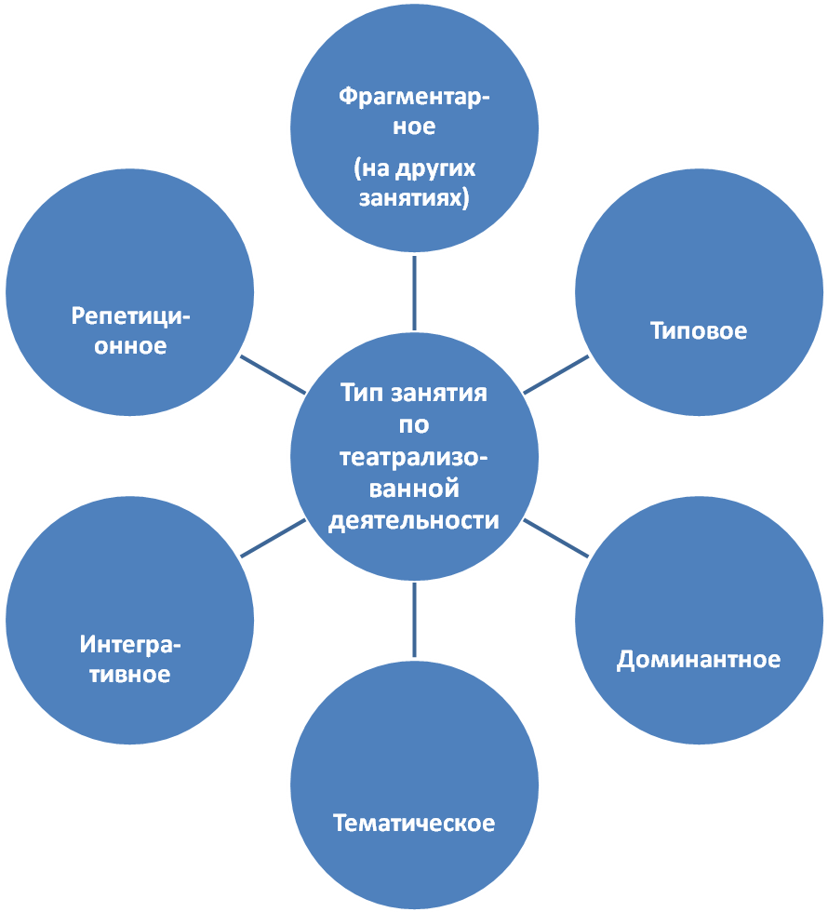

**Формы организации**

**театрализованной деятельности**

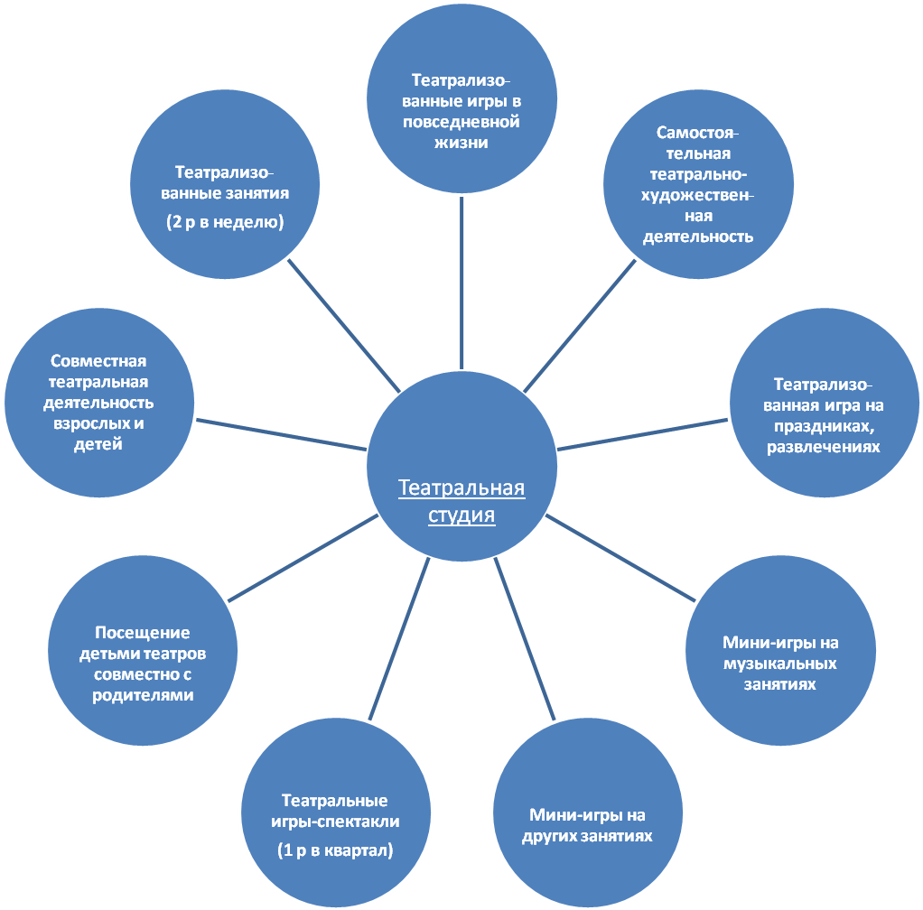

**Пиктограммы**

***Нейтральное Радость***

***Грусть Злость***

***Удивление Страх***

**Виды театров**

**Подготовительная группа**

***Кукольный***

***Настольный***

***Пальчиковый***

***Куклы – марионетки***

***Театр тростевых кукол***

***Театр (Моды – куклы)***

***Театр масок***

***Верховые, ростовые куклы***

***Старшая группа Тростевые кукллы***

***1. Кукольный – настольный***

***- конусный***

***- театр мягкой игрушки***

***- театр ложек***

***- театр из коробок***

***2. Пальчиковый театр***

***- театр перчаток***

***- варежковый театр***

***3. Стендовый***

***- фланелеграф***

***- театр теней***

***4. Куклы марионетки***

***5.Театр кукол (живой рукой)***

***6. Напольный - конусный***

**Взаимосвязь театрализованной**

**деятельности с изобразительной**

**Изготовление элементов**

**костюмов, декораций**

**Изготовление афиш Рисование пригласи-**

**тельных билетов**

**Театрализованная**

**деятельность**

**Изготовление театра Рисование персонажей**

**игрушек сюжетов по просмотрен-**

**(театр картинок, на руке, ным спектаклям**

**для фланелеграфа)**

**Взаимосвязь театрализованной деятельности с художественным конструированием**

**Изготовление элементов Изготовление элемен-**

**декораций тарных декоративных**

**Театрализованная украшений**

**деятельность**

**Изготовление мягких Изготовление элементов**

**кукол, фигурок теневого костюмов**

**театра из коробок**

**Взаимосвязь театрализованной деятельности с художественно-речевой**

**Знакомство с литературными**

**произведениями**

**Работа над звуковой Этюды, речевые упраж-**

**культурой речи нения для передачи разл.**

**(дикция, артикуляция) ных чувств (работа над инт**

**национной выразит-тью)**

Театрализованная

**деятельность**

**Структура взаимодействия при организации театрализованной деятельности**

**в МДОУ № 1 «Ручеек»**

|  |
| --- |
| Заведующий |

|  |
| --- |
| Старший воспитатель |

|  |  |  |  |  |  |  |  |  |
| --- | --- | --- | --- | --- | --- | --- | --- | --- |
| Начальная школа |  | Музыкальный руководитель |  | Воспитатель |  | Психолог |  | РМО |

|  |
| --- |
| Дети |

|  |
| --- |
| Родители |

|  |  |  |
| --- | --- | --- |
| Совет ДОУ |  | Попечительский совет |

**Перспективное планирование для детей 5-6 лет**

|  |  |  |  |
| --- | --- | --- | --- |
| **Сроки** | **Тема** | **Цели** | **Литература** |
| Сентябрь | 1-е занятие. Путешествие в театр.  2-е занятие. Театральные профессии.  Волшебники театра.  3-е занятие. «Что такое театр»  4-е занятие. «Аудио сказки» | Воспитывать интерес к театральному искусству, к театру, познакомить с историей возникновения театра, уточнить правила поведения в театре.  Словарная работа: программка, гардероб.    Развивать  интерес  к театрально-игровой деятельности, логическое мышление, внимание, диалогическую речь, моторику рук, расширять словарный запас через скороговорки и поговорки. Воспитывать интерес к театральной деятельности. Закрепить  знания  о  театральных  профессиях.  Расширить знание детей о театре, как о разновидности искусства; закрепить знания театров   (ТЮЗ, театр оперы и балета, драматический театр, кукольный театр); продолжать знакомить с театральной терминологией (актер, режиссер, осветитель, костюмер, гример, декоратор, сценарист, дирижер); развивать диалогическую беседу; ввести в активный словарь новые слова-понятия (фойе, вестибюль); воспитывать культуру общения между детьми, детьми и взрослыми; формировать умение соблюдать правила поведения в театре.  Развивать фантазию и воображение у ребенка, формировать абстрактное мышление. Развивать монологическую и диалогическую речь детей. | Распечатка  Распечатка  Распечатка  Распечатка |
| Октябрь | 1-е занятие.  Тема. «По небу плыли облака».  Знакомить с пиктограммами.  2-е занятие.  Знакомство с верховыми куклами и способым изготовления.  3-е занятие. Способ управления верховыми куклами  4-е занятие. Занятие. Инсценирование сказки «Теремок» (верховые куклы) | Познакомить детей с пиктограммами, развивать интонационную выразительную речь, воображение, фантазию, пантомимические навыки побуждать детей к активному участию в театрализованной игре.  Познакомить детей с верховыми куклами, показать способ изготовления этих кукол, дать понятие слов: театр, гример, суфлер, репетиция.  Обучить детей приемам вождению верховых кукол, обращая внимание на точность каждого движения, вызывать интерес к театру верховых кукол, желание участвовать в спектаклях.  Закрепить навыки вождения верховых кукол, развивать монологическую речь, находить новую трактовку роли и исполнении ее. | Распечатка  Распечатка  Распечатка  Распечатка |
| Ноябрь | 1-е занятие. «Что такое этюд?»  Этюды с перчаточными куклами на ширме  2-е занятие. Знакомство с куклами-марионетками и способами их изготовления.  3-е занятие. Способ управления куклами-марионетками  4-е занятие. Инсценирование сказки «Боб, соломинка и уголёк» | Цель: Обучить воспитанников навыкам и умениям актёрского мастерства в работе с перчаточными куклами на ширме; продолжать обучать освоение умений и навыков актерского мастерства через театральные этюды. Закрепить знание детей о перчаточном театре, движение руки.  .  Познакомить детей с куклами-марионетками, показать как изготавливаются они, продолжать знакомить с терминами: дирижер, композитор.  Учить детей управлять куклами-марионетками, развивать творческие способности детей, развивать средства образной выразительности при создании образа.  Закрепить навыки вождения кукол- марионеток, развивать монологическую речь, находить новую трактовку роли и исполнении ее. | Распечатка  Н.Ф.Сорокина  стр. 113  стр. 114 § 2,3  Н.Ф.Сорокина  стр. 115  Распечатка |
| Декабрь | 1-е занятие «Мы **учимся быть актерами»**  2-е занятие. Знакомство с театром «С живой рукой».  3-е занятие. Способы управления куклами «С живой рукой»  4-е занятие. Инсценирование «Волк и лиса» | Побуждать детей к импровизации с использованием доступных средств выразительности *(жестов, мимики, движений)*; Развивать воображение, умение самостоятельно проигрывать сначала в уме, а затем в действии цепочку заданных движений; Побуждать детей с помощью жестов, мимики, движений стремиться к созданию целостного художественного образа; Развивать артикуляционный аппарат, мимические способности; Воспитывать любовь к **театру и культуру общения.**  Познакомить детей с театром куклы «с живой рукой», показать как изготавливают куклы «С живой рукой».  Словарная работа: виды театров – пародий, кукольный, детский, драматический, театр сатиры.  Обучить приемам управления куклами  «С живой рукой», научить жестикулировать, учить ребенка находиться лицом к зрителям, развивать способности к песенному, игровому, танцевальному творчеству, а также импровизации на музыкальных инструментах.  Этюд: «Неожиданная встреча».  Развивать творческую активность, самостоятельность детей в создании художественного образа героя, используя игровые, танцевальные импровизации. | Распечатка  Распечатка  Н.Ф.Сорокина  стр. 124 §1  стр. 122-125 §2,3  Н.Ф.Сорокина  стр. 127  Д/В стр. 23  Распечатка |
| Январь | 1-е занятие. «Попробуем измениться»    .  2-е занятие. Знакомство с тростевыми куклами и их управления..  3-е занятие. Знакомство с театром воздушных шаров и способым управления воздушными куклами.  4-е занятие. Инсценирование сказки «Снегурочка и лиса» (театр воздушных шаров). | Закрепить знание детей о видах театра,  П понятия «мимика» и «жесты». Продолжать с помощью упражнений на мимику и  пантомимику, закреплять умения выразительно показы эмоции (радость, печаль и страх) и жесты.  .  Познакомить детей с тростевыми куклами, познакомить со способами изготовления, развивать творческие способности в поиске выразительных средств при создании образа.  Обучить приемам управления тростевыми куклами, рассказать какими возможностями обладает тростевая кукла.  Этюд «Ветер дует нам в лицо».  Развивать творческую активность, совершенствовать диалогическую речь, учить моделировать предметно-игровую среду.  ает тростевая кукла.  +  Этюд «Ветер дует нам в лицо».  Развивать творческую активность, совершенствовать диалогическую речь, учить моделировать предметно-игровую среду. | Т.И.Петрова  стр. 85  Н.Ф.Сорокина  стр. 152, 153  стр. 152 §1  стр. 154 §2,3  Распечатка  Распечатка |
| Февраль | 1-е занятие.  Занятия № 16, 17.  2-е занятие. Способы изготовления кукол системы «Люди-куклы».  3-е занятие. Способы управления куклами системы «Люди-куклы».  4-е занятие. Инсценирование «Маша и медведь»». | Развивать интонационную выразительность речи, развивать умение четко произносить скороговорки, уточнить знание детей о театральных профессиях гримера и костюмера, развивать пантомимические навыки, артикуляцию и воображение.  Познакомить детей со способами изготовления кукол «Люди-куклы», показать способы изготовления, поощрять игровое, песенное, танцевальное творчество детей, развивать творческие способности.  Обучить приемам управления «Люди-куклы», рассказать, что они не имеют ничего общего с вождением игрушек других систем, что кукла бегает, танцует, совершает различные действия, жестикулирует, говорит, поет, читает стихи.  Этюд «Маленький вальс».  Развивать творческую активность детей в создании художественного образа героя, используя игровые, танцевальные импровизации. | Т.И.Петрова  стр. 88-91  Н.Ф.Сорокина  стр. 160, 161  §2,3  Н.Ф.Сорокина  стр. 160 |
| Март | 1-е занятие. «Путешествие по чудесным островам»  2-е занятие. Подготовка к драматизации сказки «Сказки вышли погулять».  3-е занятие. Изготовление декораций, костюмов к сказке.  4-е занятие. Драматизация сказки «Сказки вышли погулять» (в исполнении детей). | **Развивать коммуникативные способности детей**, их пантомимические навыки; формировать умение согласовывать свои действия с действиями партнеров; **развивать**творческую инициативу; продолжать **развивать**умения детей интонационно выразительно передавать характер выбранного персонажа и его эмоциональное состояние.  Обсудить содержание сказки, выбор ролей по желанию, работа над средствами образной выразительности, развивать диалогическую и монологическую речь.  Привлечь к участию по созданию спектакля детей в творческие группы, уметь применять на себя театральные профессии. Работа над ролевыми диалогами.  Развивать творческую активность, средства образно выразительности речи, развивать умения успешного публичного выступления. | Т.И.Петрова  стр. 106, 109  Распечатка  Распечатка  Распечатка |
| Апрель | 1-е занятие. Занятия № 29, 31, 32.  2-е занятие. Знакомство с куклами «Би-ба-бо».  3-е занятие. Способы управления куклами «Би-ба-бо».  4-е занятие. Инсценирование «спектакля - сказки “День рождения Машеньки” | Вызвать радостный настрой, развивать пантомимические навыки, воображение, логическое мышление, инициативу, воспитывать доброжелательно отношение друг к другу, партнерские качества, способствовать развитию моторике, побуждать к импровизации посредством театрализованной игры.  Продолжать знакомить детей с куклами «Би-ба-бо», рассказать, как устроена кукла. Словарная работа: декорация, художник декоратор, билет, сцена, зал.  Обучить приемам кукловождения кукол «Би-ба-бо», особенностями их управления. Разыгрывания диалога двух лиц (волк и козлят).  Закрепить знания об этом виде театра, уточнить способы изготовления кукол, закрепить навыки кукловождения, развивать интонационную выразительность речи, творческие способности, закрепить понятия «партнерство в игре». | Т.И.Петрова  стр. 111,  114-115  Распечатка  Т.И.Петрова  стр. 79 §9  Распечатка |
| Май (инсценирование сказок, используя другие виды театра) | 1-е занятие.  «Волшебный мир театра»  2-е занятие. Инсценирование сказки «Котофей- Котофеевич» (театр коробок).  3-е занятие. Исценирование сказки «Кот, петух и лиса» (теневой театр).  4-е занятие. «Театральная мастерская» | Закрепить знание детей об истории возникновения театра, с различными видами театральных кукол, (марионетки, объёмные куклы из поролона и т.д).  Развивать способность видеть себя глазами сверстников, навыки сотрудничества, уважения другого, уверенность в себе. Упражнять в управлении куклами. Продолжать развивать умение передавать изобразительными средствами внутренний мир куклы, показать своё отношение к ней.  Воспитывать доброжелательное отношение друг к другу.  Уточнить знание детей о настольных видах театра, учить передавать характер героев, используя средства выразительности, воспитывать заботливые отношения друг к другу.  Закрепить представления о теневом театре, правилах вождения силуэтов, развивать речевую выразительность.  Подвести итог театрального кружка. Развивать фантазию детей, побуждать к проявлению самостоятельности в выборе роли, развивать артистические способности. | Распечатка  Распечатка  Распечатка  Распечатка |

**Перспективное планирование для детей 6-7 лет**

|  |  |  |  |
| --- | --- | --- | --- |
| **Сроки** | **Тема** | **Цели** | **Литература** |
| сентябрь | 1з. «Пантомимика» | Знакомить детей с пиктограммами, развивать воображение, фантазию, пантомимические навыки, побуждать детей к активному участию в театрализованной игре; развивать интонационную выразительность речи. | с.66 Т.И.Петрова |
| 2з. Знакомство с верховыми куклами, способы их изготовления | Продолжать знакомить детей с верховыми куклами, показать способ изготовления их. Закрепить понятия слов: театр, гример, суфлер, осветитель, репетиция.  Этюд «У медведя во бору» | с.85 Н.Ф.Сорокина  с.88 Н.Ф.Сорокина |
| 3з. Способы управления верховыми куклами | Продолжать обучать детей приемам вождения верховных кукол, обращая внимание на точность каждого движения; вызывать интерес к театру верховных кукол.  Этюд «Я рыжая лисица» | с.86 Н.Ф.Сорокина  с.89 Н.Ф.Сорокина |
| 4з. Инеценировка сказки «Усатый полосатый» | Продолжать развивать умения детей разыгрывать спектакль по знакомой сказке. |  |
| октябрь | 1з. Занятие | Развивать динамическую и монологическую речь детей. Воспитывать коммуникативные качества; развивать мимику и пластические способности детей; развивать творческое мышление детей.  Дыхательное упражнение.  Релаксация. | с.67 Т.И.Петрова |
| 2з.Знакомство с куклами настольного театра | Продолжать знакомить детей с куклами настольного театра и из чего они могут быть сделаны: картон, поролон, попье-маше, ткани, меха, пряжи, глины, дерева и других материалов.  Словарная работа: драматург, режиссер.  Этюд «Киска» | с. 61-63 Т.И.Петрова |
| 3з. Способы управления куклами настольного театра | Обучать приемам управления кукол настольного театра, показать, как правильно брать игрушку, чтобы она (ходила-бегала).  Этюд «Заинька, где ты был-побывал» | с. 173 Н.Ф.Сорокина |
| 4з.Разыгрывание спектакля «Красная шапочка» (настольный театр) | Продолжать развивать умения разыгрывать спектакль с настольными куклами, учить детей вживаться в образ, находя наиболее выразительные средства. Воспитывать у детей сценические данные | с. 73 Н.Ф.Сорокина |
| ноябрь | 1з. Занятие | Побуждать детей к активному участию в театрализованных играх; вызывать у детей положительный эмоциональный настрой; развивать творческую фантазию, умение согласовывать свои действия с партнером.  -Игры на развитие мимики «Лимон», «Подарок»  -Пантомимика | с.68 Т.И.Петрова |
| 2з.Знакомство с театром ложек | Познакомить детей с верховыми куклами. Кукла-ложка, рассказать о форме изготовления кукол. Познакомить с терминами: афиша, антракт, артист, актер, аплодисменты.  Этюд «Я рыжая лисица» | с.85 Н.Ф.Сорокина  с. 89 Н.Ф.Сорокина |
| 3з. Способы управления (театр кукол ложек) | Обучать приемам кукловождения данного театра; объяснить детям, как оживает кукла; развитие мелкой моторики; развить интонационную выразительность речи. |  |
| 4з. Разыгрывание р.и. сказки «Лиса и журавль» (театр ложек) | Развивать интонационную выразительность речи, развивать творческое воображение. Формировать коммуникативные способности. |  |
| декабрь | 1з.Занятие | Побуждать детей к активному общению и участию детей в театрализованных играх, развивать интонационную выразительность речи. | с. 79 Т.И.Петрова |
| 2з.Знакомство с театром марионеток | Познакомить детей с куклами марионетками. Показать как изготавливается кукла. Развивать интерес к театру марионеток.  Словарная работа: опера, оперетта, драма. | с. 113-114 Н.Ф.Сорокина |
| 3з.Способы управления | Обучать приемам вождения куклами-марионетками, развивать интерес к театру-марионеток, желание участвовать в спектакле, развивать умение детей разыгрывать этюды.  Этюд «Идет петушок» | с. 115 Н.Ф.Сорокина |
| 4з.Разыгрывание сказки «Соломинка, боб и уголек» | Закреплять приемы вождения куклами-марионетками. Развивать интонационную выразительность речи. |  |
| январь | 1з.Занятие | Развивать интонационную выразительность речи, развивать навыки импровизации. Побуждать к участию в театрализованных играх, обыгрывание знакомых потешек, песенок, стихотворений. | с.83 Т.И.Петрова |
| 2з.Знакомство с театром «живой руки» | Познакомить детей с театром кукол «с живой рукой», показать как изготавливают кукол. Научить жестикулировать. Учить ребенка находиться лицом к зрителям.  Словарная работа: гардероб, фойе  Этюд «Самая счастливая», «Радость», «Неожиданная встреча». | с. 124 Н.Ф.Сорокина |
| 3з.Способы управлениям | Обучить правила кукловождения. Управляя куклами, учить выразительно жестикулировать, что недоступно «актерам» других систем | с.124 Н.Ф.Сорокина |
| 4з. Инсценировка сказки «Колосок» | Развитие творческих способностей детей, развивать выразительность речи, жестикуляция, песенное творчество. |  |
| февраль | 1з.Занятие | Развивать навыки импровизации, пантомимики, развивать творческую инициативу, фантазию. Воспитывать коммуникативные качества. | с.85 Т.И.Петрова |
| 2з.Знакомство с тростевыми куклами | Познакомить детей с тростевыми куклами больших размеров; рассказать способ изготовления кукол, что является стержнем-гапит, плечевой каркас, руки двигаются при помощи тростей. | с.152 Н.Ф.Сорокина |
| 3з.Способы управления тростевыми куклами | Обучать приемам управления куклами, рассказать какими возможностями обладает тростевая кукла.  Словарная работа: балет, опера, драма, оперетта (закрепление понятий)  Этюд «Ветер дует нам в лицо» | с.153 Н.Ф.Сорокина |
| 4з.Инсценирование русской народной сказки «Маша и медведь» (тростевые куклы) | Развивать интонационную выразительность речи, развивать творческое воображение, умение согласовывать действия с партнером. |  |
| март | 1з.Занятие | Работа над интонационной выразительностью речи. Учить четко, произносить слова, скороговорки, развивать пантомимические навыки, творческое воображение.  Артикуляционные упражнения «Сказка о веселом языке» | Т.И.Петрова |
| 2з.Знакомство с куклами системы «люди-куклы» | Рассказать и показать, как изготавливается кукла системы «люди-куклы».  Словарная работа: рамка, программа, бутафор  Закреплять различные виды театров (народный, балаганный, кукольный, детский, драматический, оперы-балета) | с.160 Н.Д.Сорокина |
| 3з.Способы управления куклами | Обучать приемам управления этими куклами. Рассказать, что они не имеют ничего общего с вождением игрушек других систем | с.160 Н.Д.Сорокина |
| 4з.Разыгрывание спектакля «Гуси-лебеди» | Развивать интонационную выразительность речи. Учить сочетать речь и движения. |  |
| апрель | 1з.Занятие | Привлекать родителей к совместной деятельности: побуждать детей к участию в театрализованных играх; вызывать эмоциональный настрой, развивать воображение, пантомимические навыки.  Обыгрывание народных песен | с.96 Т.И.Петрова |
| 2з.Знакрмство с куклами (бибабо) | Познакомить детей с куклами бибабо, рассказать как устроена кукла. |  |
| 3з.Способы управления куклами би-ба-бо | Обучать приемам кукловождения. Познакомить с принципом изготовления своими руками.  Словарная работа: декорации, художник-декоратор, сцена, зал.  Этюд «Как повадился коток» | с. 176 Н.Д.Сорокина |
| 4з.Разыгрывание спектакля «Красная шапочка» | Закреплять умения кукловождения. Развивать интонационную выразительность речи, развивать творческое воображение, умение согласовывать действия с партнером. |  |
| Май (разыгрывание спектаклей разных видов) | 1з.Разыгрыание сказки «Лиса и заяц» (варежковый театр) | Учить выразительно, четко рассказывать слова героев; воспитывать доброе отношение к животным; развивать умение давать оценку поступкам, импровизировать.  Этюды: «Приветствие», «Да-нет»  Игры на развитие памяти. | с.167 Н.Д.Сорокина |
| 2з.Разыгрывание сказки «Сказка о глупом мышонке» (теневой театр) | Продолжать развивать интерес к театру; формировать необходимый запас эмоций и впечатлений, развивать воображение.  Игры на развитие речи «Хорошо-плохо» |  |
| 3з. Разыгрывание сказки «Два жадных медвежонка» (театр из коробок) | Воспитывать коммуникативные качества детей, развивать легкую моторику пальцев рук. Развивать монологическую речь, воспитывать доброжелательное отношение друг к другу.  Игры на развитие слухового внимания. |  |
| 4з.Инсценирование сказки «Заюшкина избушка» (в исполнении детей) | Учить детей выступать перед зрителями, на сцене. Развивать актерское мастерство; развивать интонационную выразительность речи, учить держаться на сцене непринужденно, сочетать движение и речь. Развивать песенное, танцевальное творчество. |  |

**Мониторинг**

***Цель мониторинга*** – отслеживание динамики развития театральных способностей детей среднего и старшего дошкольного возраста.

***Задачи:***

1. Непрерывное наблюдение за динамикой развития театрализованных способностей.

2. Повышение мотивации сотрудников в области методического обеспечения и руководства театрализованной деятельностью.

3. Вовлечение родителей в процесс улучшения качества театрализованной деятельности.

***Объект мониторинга*** – театрализованная деятельность детей среднего и старшего дошкольного возраста.

***Предмет мониторинга*** – процесс отслеживания уровня развития артистических способностей.

***Методы мониторинга***:

1. Наблюдение.

2. Беседы.

3. Анкетирование.

4. Тестирование.

**Этапы мониторинга**

|  |  |  |  |  |
| --- | --- | --- | --- | --- |
| **№ п/п** | **Содержание деятельности** | **Сроки** | | **Ответственные** |
| **I.** | **Нормативно-установочный (подготовительный)** | | | |
|  | Включает в себя: 1) постановку цели;  2) изучение соответствующей литературы;  3) изучение имеющегося педагогического опыта;  4) разработка инструментариев для проведения мониторинга;  5) установление сроков проведения | август | | Заведующий |
|  | ***Исходно-диагностическая стадия*** | | | |
| 1. | Постановка цели (целеполагание) | сентябрь | | Заведующий |
| 2. | Изучение научно-практической литературы по развитию театрализованных способностей. Изучение нормативных и инструктивных документов | сентябрь | | Старший воспитатель, диагностический сектор |
| 3. | Разработка системы диагностической работы с детьми, сотрудниками, родителями | сентябрь | | Старший воспитатель, диагностический сектор |
| 4. | Определение исходных данных, имеющегося опыта | октябрь | | Старший воспитатель, диагностический сектор |
|  | ***Подготовительная стадия*** | | | |
| 1. | Определение цели и задач исходя из полученных результатов. Прогнозирование развития | октябрь | Заведующий, старший воспитатель | |
| 2. | Разработка методического инструментария | октябрь | Старший воспитатель, диагностический сектор | |
| **II.** | **Практический** | | | |
| 1. | Проведение промежуточной диагностики. Интерпретация результатов | Январь  апрель | | Ст. воспитатель, диагностический сектор |
| 2. | Проведение коррекционной работы с педагогами, детьми, родителями по выявленным результатам | Февраль-апрель | | Старший воспитатель |
| 3. | Выявление положительного семейного опыта по развитию артистических способностей через театрализованную деятельность | Февраль-апрель | | Диагностический сектор |
| **III.** | **Аналитический** | | | |
| 1. | Систематизация полученной информации | Май | | Ст. воспитатель, воспитатели |
| 2. | Анализ имеющихся данных | май | | Заведующий,  ст. воспитатель |
| 3. | Итоговый отчет диагностического сектора и руководителя ДОУ о результатах мониторинга | май | | Заведующий |
| 4. | Разработка рекомендаций и предложений на последующий период | май | | Заведующий,  ст. воспитатель |

Мониторинг проводился в течение двух лет.

**Критерии оценки художественно – эстетического развития**

**Старшая группа**

* Проявление интереса к театрально-игровой деятельности.
* Умение называть виды театров, театральные профессии, жанры.
* Умение детей создавать художественные образы, используя игровые, песенные и танцевальные импровизации.
* Знание детей об окружающей действительности, предметах, игрушках, декорациях, их окружающих.
* Знание о различных видах кукольных театров, умение различать их и называть.
* Умение детьми искать выразительные средства для создания игрового образа персонажа, пользуясь для этого движением, мимикой, жестом, выразительной интонацией.
* Желание участвовать в танцевальных импровизациях, стремясь пластикой своего тела создавать яркий запоминающийся образ.
* Умение изготавливать различные куклы, игрушки, к разнообразным видам театров.
* Владение детьми конструктивно-изобразительными навыками (вырезание, наклеивание).
* Умение владеть творческими способностями (мышление, фантазии, воображение) при изготовлении кукол, декораций, костюмов).
* Умение сочетать движение, речь и музыку (эмоционально и выразительно передавать мимикой, позой, жестом, движением эмоции, выраженные в музыкальном произведении).
* Развивать умение использовать песенные, танцевальные, игровые импровизации в самостоятельной деятельности.
* Умение определять характер музыки для создания образа.
* Умение использовать средства художественной выразительности в создании образа героев, декораций к спектаклю.

**Коррекционное развитие**

* Владение детьми мелкой моторикой.
* Умение владеть речевым дыханием и силой голоса.
* Умение детьми правильно произносить все звуки в речи.
* Умение составлять предложения с заданными словами.
* Владение интонационной выразительности во фразах, предложениях.
* Умение при инсценировках сказок пользоваться прямой и косвенной речью, диалогической и монологической формой речи.
* Умение связно и выразительно пересказывать сказки, рассказы при помощи педагога.
* Умение составлять небольшие рассказы, используя разные виды театров.
* Умение импровизировать на тему знакомых сказок, рассказов, придумывать истории индивидуально и коллективно с использованием с использованием видов театра.
* Умение произносить скороговорки в разных темпах, с шепотом и разной интонацией.
* Умение сочинять этюды по сказкам и басням.
* Умение строить простейший диалог.
* Умение находить ключевые слова в отдельных фразах и предложениях и выделять их голосом.

**Социальное развитие**

* Умение самостоятельно передавать выразительные средства при создании образа.
* Умение правильно оценивать свои поступки и поступки товарищей.
* Самостоятельное желание, по собственной инициативе участвовать в песенных, танцевальных импровизациях.
* Умение договариваться между собой при выборе ролей, понимание детьми положительных ролей и отрицательных.
* Умение сопереживать персонажам, а также людям.
* Умение находить взаимовыгодные решения в конфликтных ситуациях, в их разрешении.
* Освоение детьми социальных норм и правил поведения.
* Умение поддерживать желание активно участвовать в праздниках и развлечениях, используя умения и навыки, приобретенные на занятиях и в самостоятельной деятельности.

**Нравственное развитие.**

* Умение распознавать эмоциональное состояние людей, героев (радость, злость, печаль, грусть и т.д.).
* Стремление детей быть отзывчивыми как к взрослым, так и к детям.
* Проявление внимания к их душевному состоянию
* Умение радоваться успехам сверстников и огорчаться в случае их неудачи.
* Умение прийти на помощь в сложной ситуации.
* Умение считаться с интересами и мнениями других.
* Умение давать оценку поступкам действующих лиц в спектакле.
* Умение сопереживать героям сказок, эмоционально реагируя на поступки действующих лиц.

**Критерии оценки художественно – эстетического развития**

**Подготовительная группа**

- Владение детьми средствами театрального искусства.

- Развитие навыков творческой самостоятельности в создании. художественного образа, используя игровые, песенные, танцевальные импровизации, импровизация на детских музыкальных инструментах.

- Знания детей об окружающей действительности.

- Знание детей о предметах, театральных кукол, декорациях, их окружающих.

- Знание детей о разных видах театров.

- Умение самостоятельно искать выразительные средства для создания образа персонажа, используя движение, позу, жест, речевую интонацию.

- Развивать интерес к театрально-игровой деятельности, желание играть с куклами разных систем.

- Закрепление знаний о правилах манипуляции различных видов театра.

- Эмоциональное восприятие художественных произведений.

-Умение изготавливать маски, декорации, костюмы, театральных кукол из различных материалов (ткани, картон, поролон и т. д.). Уметь использовать бросовый материал.

- Умение отбирать репродукции картин, иллюстраций, близкие по содержанию к сюжету спектакля.

- Умение рисовать различными материалами по сюжету спектакля или отдельных персонажей.

- Развитие творческих способностей при изготовлении театральных кукол.

- Умение сочинять песни по заданию – текст или стихи в определенном жанре и характере своего героя, используя театральных кукол различных систем.

- Умение импровизировать на детских музыкальных инструментах.

- Умение адекватно реагировать на воспринимаемые произведения музыкального искусства, понимая их эмоционально-образное содержание.

- Понимание детьми и эмоционально, выразительно передавать мимикой, позой, жестом, движением, эмоций, выражения в музыкальном произведении.

- Умение передавать внешний облик, характер персонажей в рисунке.

**Коррекционное развитие**

* Владение детьми правильной артикуляцией, мелкой моторике, речевым дыханием, четкой дикцией.
* Обогащение словарного запаса, обозначающие названия предметов, действий, признаков.
* Умение использовать разные части речи точно по смыслу
* закрепление правильного произношения всех звуков, отрабатывать дикцию.
* Умение произносить скороговорки в разных темпах и с разной интонацией.
* Владеть интонационной, выразительности речи
* Умение пользоваться диалогической и монологической формой речи
* Умение развивать культуру в пересказывании содержания литературного текста, сохраняя выразительные средства, характерные для данного произведения.
* Умения составлять небольшие рассказы, сказки из личного опыта, используя разные виды театров.
* Умение сочинять сказки, используя, персонажи известных сказок, изменение характеров героев на противоположные.
* Умение строить диалоги при разыгрывание ролей.

**Социальное развитие**

- Умение самостоятельно искать выразительные средства для создания образа персонажа, используя движения, позу, жест, речевую интонацию.

- Умение анализировать свои поступки, сверстников, героев художественной литературы.

- Умение детей распределять роли между собой, договариваются.

- умение сопереживать персонажам сказок, былин, выражая свои эмоции, реагируя на поступки действующих лиц.

- Умение детей принимать активное участие в праздниках и развлечениях, используя импровизационные умения, приобретенные на занятиях и в самостоятельной деятельности.

- Умение детей держатся на сцене уверено, не стеснятся взрослых и детей

- проявляет желание делать приятное окружающим, доставлять радость младшим детям.

- Умение делится впечатлениями от выступлений, вызывать радость и эмоциональное удовлетворение.

**Нравственное развитие**

- Проявление детьми доброжелательного отношения ко всем детям, и к персонажам.

- Желание оказывать друг другу помощь.

- Умение согласовывать свои действия с действиями партнеров по ходу спектакля.

- Умение замечать трудится других детей по разыгрыванию ролей и желание помочь им.

- Умение считаться с общим мнением детей, стремится прийти на помощь.

- Развитие устойчивого интереса к происходящему на сцене, умение следить за развитием действия, сохранять внимание до конца спектакля.

- Учить видеть прекрасное в жизни и в людях, зародить стремление самому вносить в жизни прекрасное и доброе.

**ОЦЕНКА КРИТЕРИЕВ ПО УРОВНЯМ**

**1. Театральная азбука.**

***Высокий уровень*** – проявляют устойчивый интерес к театральному искусству и театрализованной деятельности; знают правила поведения в театре; могут охарактеризовать театральные профессии (в соответствии с возрастом детей); называют различные виды театра, их различия.

***Средний уровень*** – интересуются театральной деятельностью, знают правила поведения в театре, называют несколько профессий. Используют свои знания в театрализованной деятельности, при помощи взрослого называют некоторые виды театра.

***Низкий уровень*** – не проявляют интереса к театрализованной деятельности; затрудняются назвать различные виды театра даже при помощи взрослого.

**2. Актерское мастерство.**

***Высокий уровень*** – понимают главную идею литературного произведения, поясняют свои высказывания; дают подробные словесные характеристики главных и второстепенных героев, придумывают новые варианты сказок; в пересказе владеют средствами образной выразительности, умеют сочетать движение и речь, пользуются диалогической и монологической речью.

***Средний уровень*** – понимают главную идею произведения, дают словесные характеристики главных и второстепенных героев; в пересказе используют средства выразительности; движение сочетают с речью; недостаточно владеют диалогической и монологической речью.

***Низкий уровень*** – понимают содержание произведения, различают главных и второстепенных героев; пересказывают произведение с помощью педагога; различают эмоциональные состояния и их характеристики, но затрудняются их продемонстрировать средствами образной выразительности; слабо владеют диалогической и монологической речью.

**3. Основы кукловождения**.

***Высокий уровень*** – владеют приемами кукловождения различных видов театра, импровизируют с куклами различных систем в работе над спектаклем; разыгрывают самостоятельно этюды, используя приемы кукловождения.

***Средний уровень*** – используют навыки кукловождения в работе над спектаклем неуверенно, нуждаются в помощи; нет желания разыгрывать этюды.

***Низкий уровень*** – владеют элементарными навыками кукловождения; путают виды театров при разыгрывании этюдов.

**4. Театрализованная мастерская**.

***Высокий уровень*** – активно участвуют в изготовлении эскизов к спектаклям, декораций, костюмов, кукол; различают достаточно хорошо виду театров, материал, из которого делается игрушка (поролон, бумага, картон, трость, папье-маше и др.); проявляют творческое отношение к изготовлению кукол.

***Средний уровень*** – являются пассивными участниками изготовления кукол, декораций, не всегда правильно отбирают материал для их изготовления.

***Низкий уровень*** – не проявляют желания участвовать в изготовлении кукол и различных атрибутов к спектаклям.

**5. Самостоятельная театрализованная деятельность.**

***Высокий уровень*** – проявляют инициативу и согласованность действий с партнерами, творческую активность на всех этапах работы над спектаклем.

***Средний уровень*** – проявляют инициативу и согласованность действий с партнерами в планировании коллективной деятельности.

***Низкий уровень*** – не проявляет инициативы, пассивны на всех этапах работы. Не могут делиться своими впечатлениями о спектакле.

2016-2017 учебный год

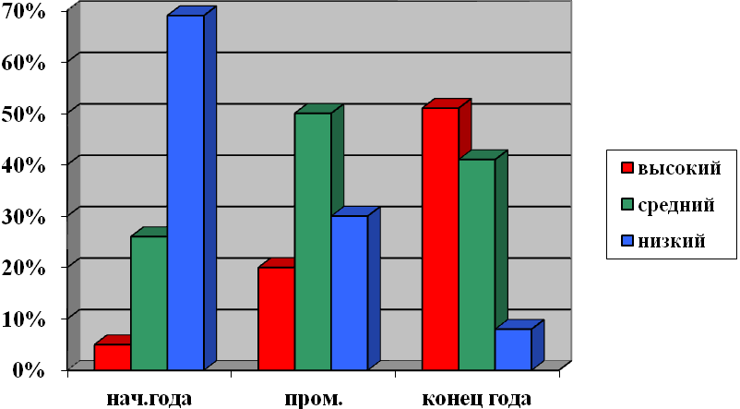

На конец 2016-2017 учебного года показатели высокого уровня увеличились на 46%, показатели низкого уровня уменьшились на 61%

2017-2018 учебный год

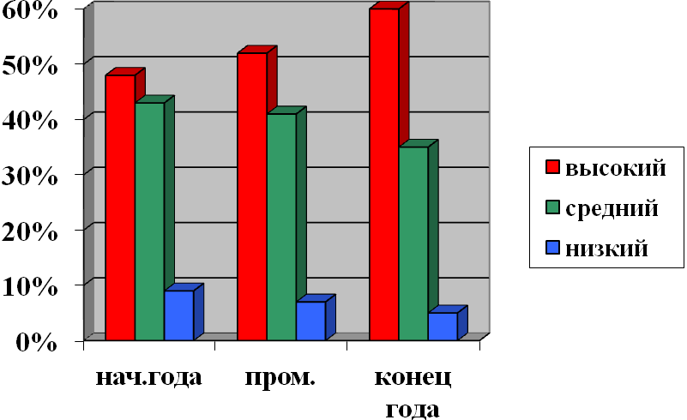

На начало 2017-2018 учебного года средние показатели высокого уровня снизились на 3%, а низкого уровня увеличились на 1% (вследствие летнего периода).

На конец учебного года средние показатели высокого уровня увеличились до 60%, а низкого уровня уменьшились до 5%.